论文提交说明

- 论文基本要求：
- 论文格式需为一个PDF格式，需用常用软件(Word,WPS等)导出的，不能加密，内容不能以图片方式存放，否则系统无法识别，造成提交失败。
- 需使用本次论文模板（Word）进行编辑修改，前两页需按模板内容修改填写，后面正文格式参照论文格式规范要求。
- 重要源码可放至论文后部，不需另行提交。
- 除第一页外，不能有任何可能显示答题人身份的标志。
- 不符合格式的论文将不予参加评审，涉嫌抄袭的论文将取消评奖资格。

- 论文提交说明：
  - 竞赛论文只需提交电子档，不需邮寄纸质文档。
  - 提交方式：论文提交有竞赛系统内在线提交和邮箱提交两种方式，两种方式都需进行。论文评审以系统内提交为准，邮件提交论文仅限在服务器及网络崩溃等异常情况下备查使用，不做为正常情况下评审依据。
  - 竞赛论文识别码提交截止时间：2020年5月4日上午9:00。
  - 请于竞赛初期进行测试提交，避免最终提交时由于浏览器、pdf格式等原因造成的提交失败。重复提交将会覆盖之前提交内容。

- 竞赛系统在线提交：
  - 参赛队登录注册账号，点击论文提交菜单进入论文提交界面。

  - 论文提交界面显示当前的队伍详情：
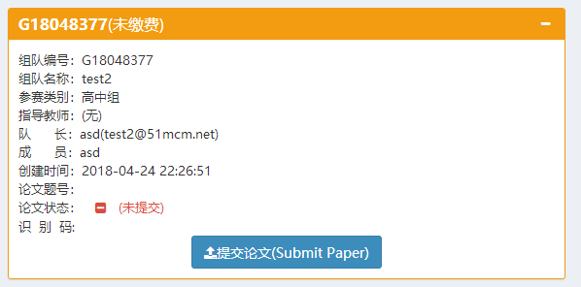
  - 点击提交论文出现论文提交对话框：
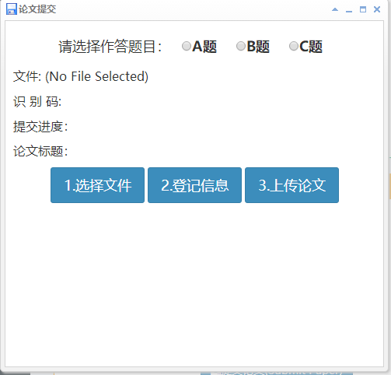
  - 选择作答题号，选择论文文件，系统将计算文件MD5作为论文识别码。
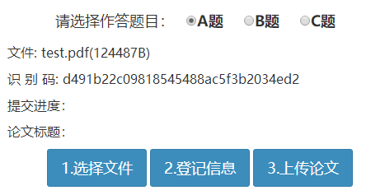
  - 点击登记信息，进行文件识别码以及作答题目的论文登记。
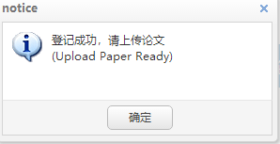
  - 点击上传论文，将论文提交至服务器。
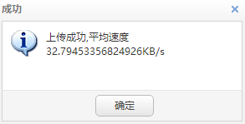
  - 提交完成将自动进行论文检测，如论文登记信息和报名信息不符，将进行提示。
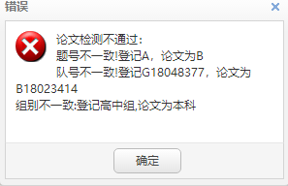
同时对话框显示检查结果信息
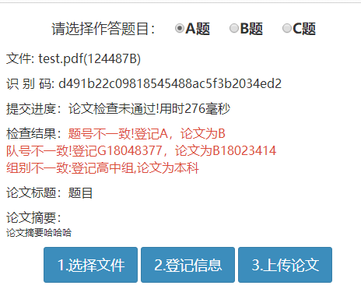
参赛队信息也显示当前论文状态
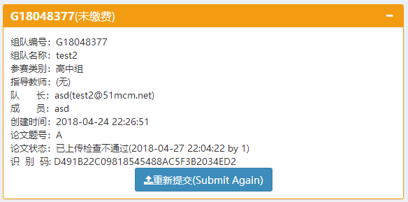

  - 修改论文后可重新提交，需按顺序进行选择文件、登记信息、上传论文等步骤。

如论文检测通过，将提示
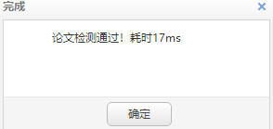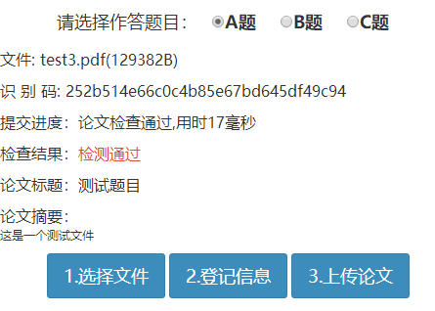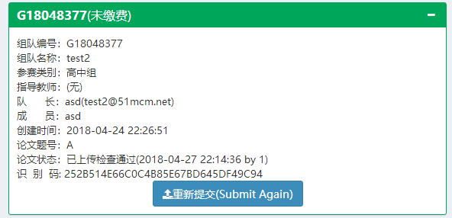
到此系统线上提交完成。

注意：
- 论文登记必须在截止时间之前进行，文件上传截止时间延后一小时。时间节点以提交页下方的提交说明为准。
- 论文在允许时间内可多次提交，系统只保留最后一次提交论文。
- 提交论文必须和登记的识别码一致，否则无法上传。
- 使用浏览器需为HTML5浏览器（请勿使用IE）。国产双核浏览器需使用极速模式。浏览器内核信息在登录页下方或点击系统界面右上角显示。如不能正常提交，请更换浏览器尝试。
- 论文文件大小上限20M。

- 邮件提交：
系统内线上提交后，仍需进行邮件提交。队长使用注册账号的邮箱将论文以附件形式发送至相关邮箱以做存档备查。
邮件标题：报名编号
邮件正文：参赛队信息
邮件附件: PDF格式论文 （文件名为 <报名组队编号>.pdf ）

A题提交邮箱： wuyilunwentijiaoa@163.com
B题提交邮箱： wuyilunwentijiaob@163.com
C题提交邮箱： wuyilunwentijiaoc@163.com
示例：
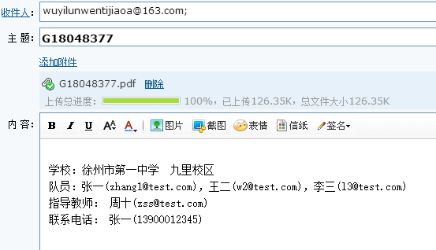

- FAQ
- Q:登记时出现
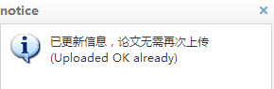
或上传时会出现
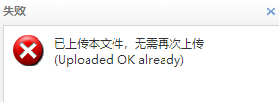：
A: 相同论文无需再次上传
- Q:上传论文出现：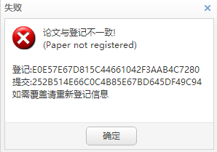：
A：重新上传论文需重新登记，再进行上传。

- Q：出现提示：超过了最大请求长度：
A：请更换使用HTML5浏览器，支持大文件传输。

